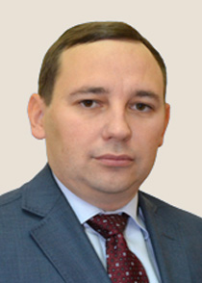

**Третьяков Евгений Александрович**

Доктор технических наук, профессор кафедры «Подвижной состав электрических железных дорог» Омского государственного университета путей сообщения.

Родился 2 сентября 1980 г. в поселке Ленинка Абатского района Тюменской области. В 1997 г. закончил Ленинскую среднюю образовательную школу. Образование – высшее.

В 2002 г. с отличием окончил Омский государственный университет путей сообщения по специальности «Электроснабжение железнодорожного транспорта», в 2005 г. – аспирантуру по специальности «Подвижной состав электрических железных дорог, тяга поездов и электрификация».

В 2005 г. защитил диссертацию на соискание ученой степени кандидата технических наук на тему «Оценка влияния состава технологического оборудования нетяговых железнодорожных потребителей электрической энергии на синусоидальность питающих напряжений». В 2007 г. присвоено ученое звание доцента.

Работал преподавателем, старшим преподавателем, доцентом, являлся руководителем учебно-методического центра по энергосбережению и энергетической эффективности, транспортной безопасности в Омском государственном университете путей сообщения.

В 2022 г. защитил диссертацию на соискание ученой степени доктора технических наукна тему: «Совершенствование методов управления передачей и распределением электроэнергии в адаптивных системах электроснабжения стационарных потребителей железных дорог» по специальности «Электрические станции и электроэнергетические системы», присвоена ученая степень доктора технических наук (приказ Министерства науки и высшего образования Российской Федерации от 14.10.2022 г. № 1261/нк-10).

Является автором более 160 научных работ, отмечен благодарностью, почетной грамотой начальника Западно-Сибирской железной дороги, благодарственным письмом мэра г. Омска.

Женат, имеет дочь.